Номинация: Герой семейного альбома

Тема работы: Воспоминания о военном детстве

Выполнил: Курзенева Юлия Александровна, 17 лет, 11 класс,

МАОУ «Бухтальская СОШ»

Руководитель: Корякина-Рослякова Наталья Викторовна, учитель русского языка и литературы

626036, с. Бухтал, Нижнетавдинского района, Тюменской области, 8-34533-6-30,

8-34533-5-76, bssh1@mail.ru, korjakina-rosl@mail.ru

bssh1@mail.ru? korjakina-rosl@mail.ru

Воспоминания о военном детстве

Морщинистые руки, теплый взгляд и бесконечно добрая улыбка, это все про нее, нашу бабушку – Долдину Людмилу Филипповну – маленькую женщину, с сильным характером и нелегкой судьбой…

Родилась в далеком 1938 году, в семье военного офицера в городе Ишиме. С семьей переехала на дальний Восток в город Ворошилов (в данный момент Уссурийск), где их и застала война…

‑ Помню, как сейчас… ‑ рассказывает бабушка – мама собирала красные помидоры, когда по радио объявили, это страшное слово – Война… Мы смотрели на помидоры и даже, мы, дети, понимали… что красный цвет, это цвет крови, страха, похоронки…

Отец уйдет на фронт, а мама с тремя детьми, вернется в Сибирь, поближе к родителям. Здесь в тылу, она будет работать на железной дороге, перебиваясь пайком, чтобы выжить.

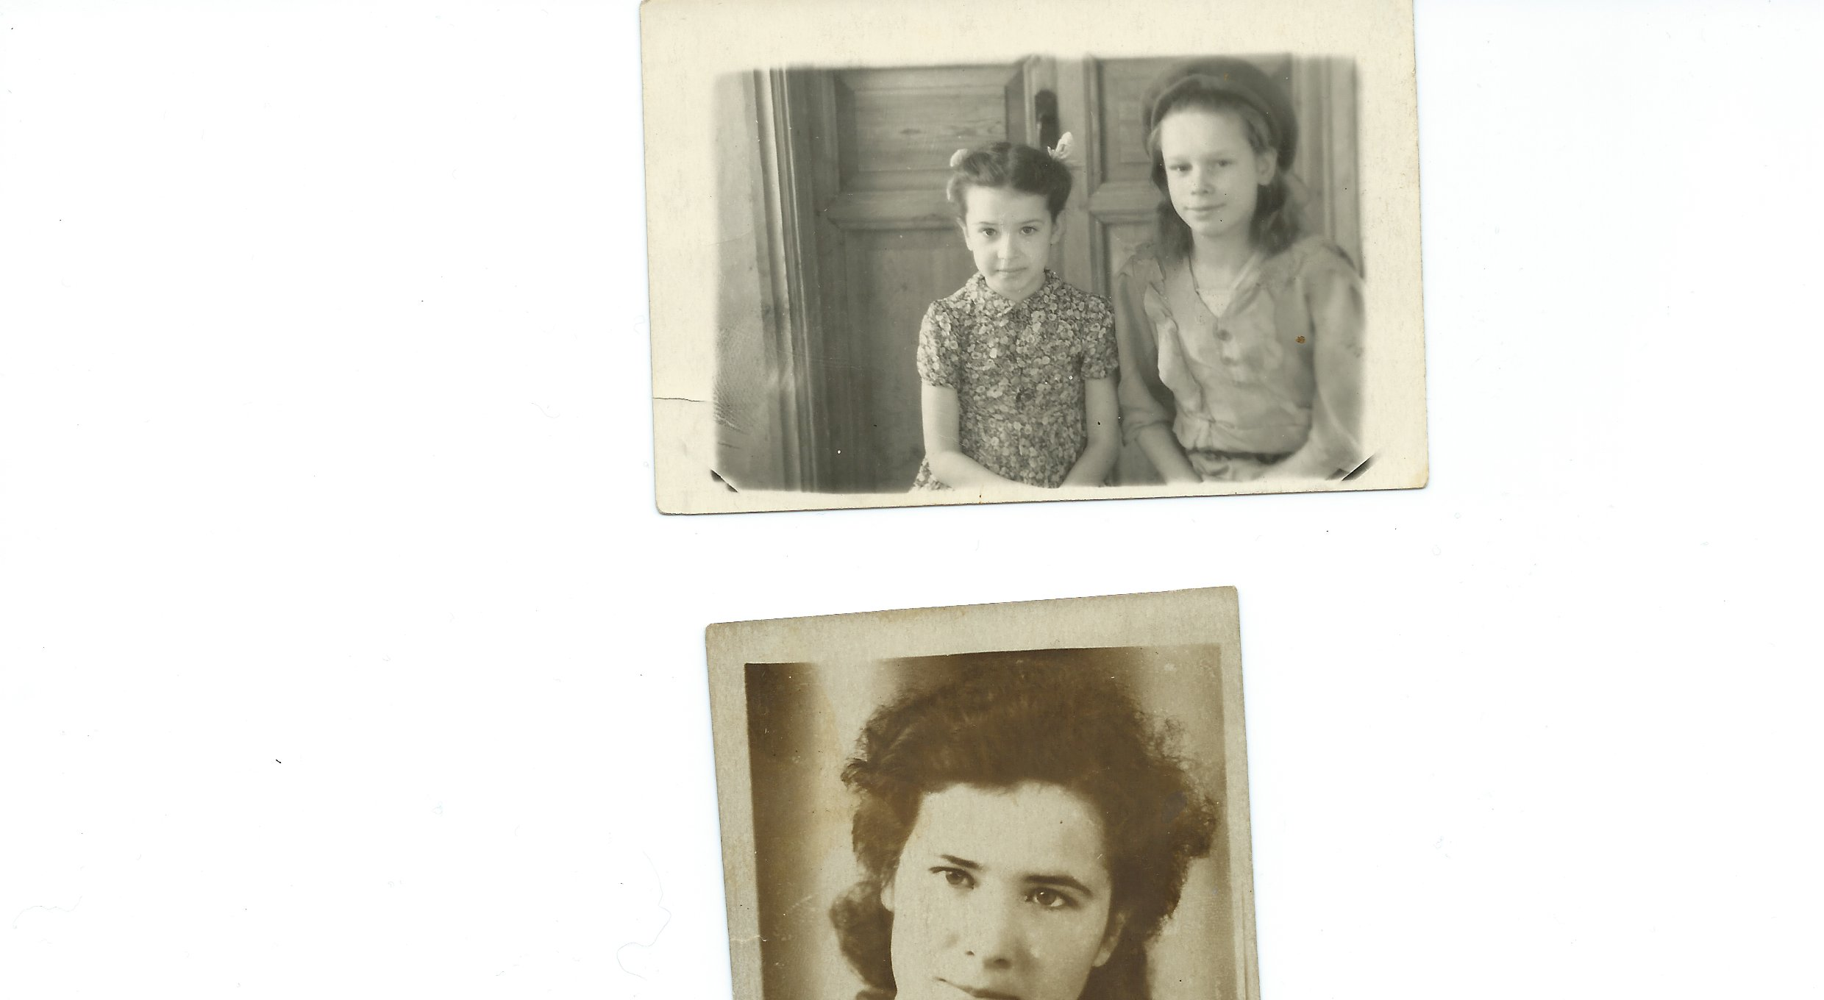

Долдина Людмила Филипповна в детстве, конец 1940-х гг.

Бабушка видела, как тяжело ей дается содержать большое семейство. Бывали дни, когда мама отказывалась от еды в пользу детей и когда ее спрашивали, не хочет ли она, она говорила, нет… «Зачем вы ей предлагаете, ‑ шептала младшая сестренка, – нам больше достанется»… Часто приходилось есть лепешки ‑ смесь муки, лебеды и крапивы… Есть хотелось все время, и главной мечтой было наесться,… нет, не конфет, а хлеба… Вдоволь, от живота. После войны эта мечта сбылась, но до сих пор, кажется, что, сколько бы она не съела хлеба, наесться не получится.

‑ Хотелось бы отметить, – рассказывает бабушка, – что несмотря на мою нелегкую жизнь, мне постоянно встречались хорошие добрые люди. В стране был голод, хлеб по талонам, но нас часто угощали и подкармливали.

Как говорится: «Голь на выдумку хитра», ‑ и дети сами придумывали, как прокормиться в тяжелые времена, с гармошкой в руках, они пели в поездах. Мимо станции часто проходили поезда на фронт или обратно, попадались солдаты, которые никогда не обижали «маленькое братство», то хлеба подкинут, то конфетку, а то и, вообще праздник, ‑ баночку тушенки. Все это относилось домой, чтобы поддержать скудный бюджет.

Малыши понимали, как тяжела солдатская доля и поэтому были частыми гостями в госпитале. Старались помочь чем могли, то водички раненому принесут, то медсестру позовут. Часто устраивали концерты для солдат. До сих пор бабушка помнит отрывок из стихотворения, которое сочинила сама.… Прошло семьдесят лет, а строки на всю жизнь въелись в память:

Стоит на улице мороз –

Мороз сорокаградусный!

А на снегу стоит фашист,

Стоит фашист безрадостный…

Он вас, непрошенных гостей,

Уложит спать под елками

И проберет вас до костей

Холодными иголками…

Это стихотворение, маленькой, худющей девчонки, всегда собирало шквал аплодисментов среди раненых. Каждый верил и ждал победу, поэтому любой позитивный настрой был как лекарство. Также на концертах часто пели патриотические песни. Вот отрывок одной из них:

В атаку стольными рядами

Мы поступью твердой идем,

За нами столица родная…

Рубеж нам назначен вождем.

Мы не дрогнем в бою – за столицу свою…

Нам родная Москва дорога,

Мы нерушимой стеной, обороной стальной –

Разгромим, уничтожим врага…

С чувством исполненного долга, «маленькие артисты» возвращались домой, каждый хотел быть нужным в этой страшной войне.

Самое тяжелое – это ждать писем с фронта, первое время они приходили часто, а потом затихли, и в доме началась напряженная тишина…

Шли годы, ход войны поменялся ‑ наши войска вступили в Берлин. Победа! Какое это сладкое слово, долгожданное, полное счастья…

Но не все радостно было в семье нашей бабушки… Так получилось, что во время ранения отец попал в госпиталь, где влюбился в медсестру, которая ухаживала за ним, и принял нелегкое решение уйти… Мама отпустила его молча, хотя это было очень тяжело, и ни разу до конца жизни не попрекнула вслух. Уходя, он предложил детям перебраться с ним в теплую Украину. Все, кроме бабушки, уехали, она же ни за какие соблазны не согласилась бросить маму. «Я не хочу яблок, у меня есть сибирские яблоки ‑ картошка, и она очень вкусная», ‑ такой был ее ответ на предложение поехать с отцом.

Послевоенное время выдалось очень тяжелым. Пока вся страна подымала разрушенные города, жизнь в деревнях тоже была не сладкой. Налоги были очень большие… Одним из сентябрьских дней бабушкину маму отправили с отрядами в Бухтальский колхоз на уборку картошки, где она и познакомилась со своим вторым мужем. Он был вдовцом, его жена умерла от воспаления легких, и он вместе с родителями воспитывал двоих детей. Познакомились, влюбились, решили жить вместе. Вот так судьба привела нашу бабушку в Бухтал.

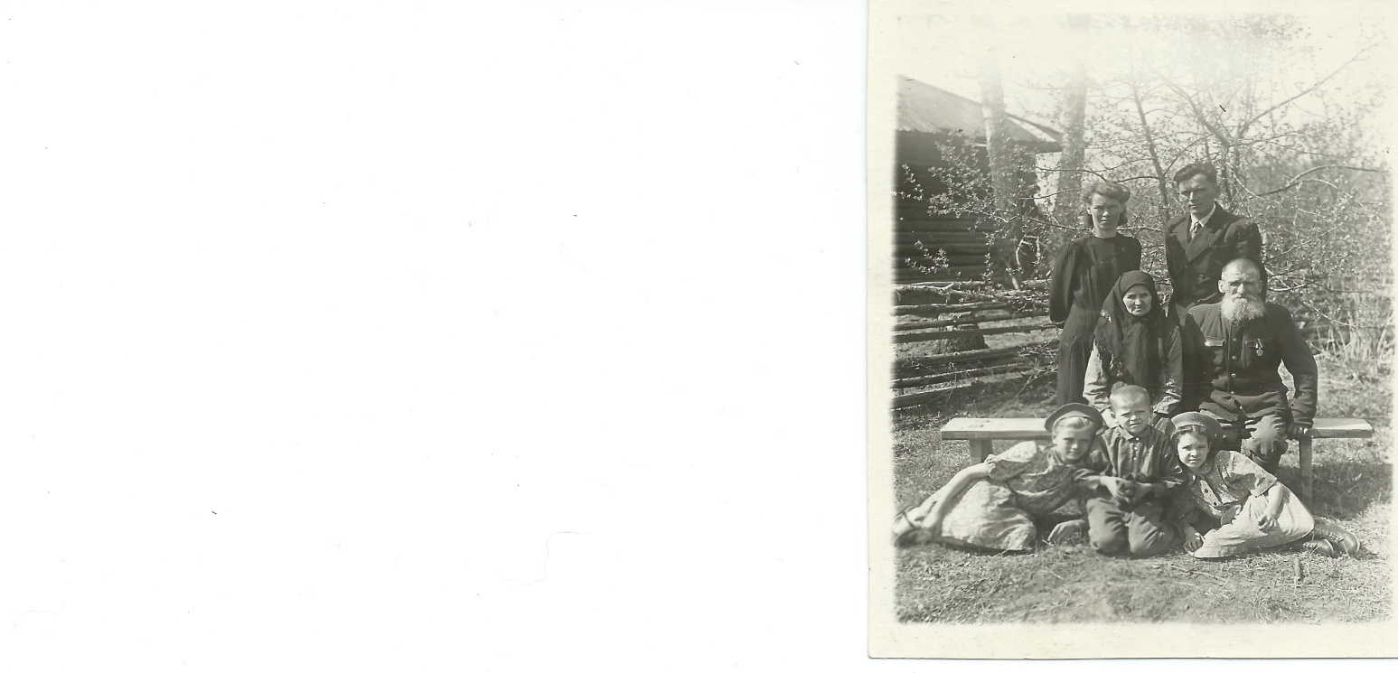

**1948 год, с. Бухтал, Людмила Филипповна с семьей, 10 лет (внизу, с права)**

Школа всегда давалась ей легко. Но бывали и случаи, что задачки ставили ее в тупик, и ответы никак не приходили. «Главное, в таких ситуациях ‑ не бросать начатое, – говорит, бабушка, ‑ бывало и такое, что спать лягу, а решение во сне приснится».

Все ничего, но здоровье, подорванное войной и голодом, все же дало сбой. Сначала, в пятом классе, ей поставили менингит – в то время, когда кроме пенициллина почти никаких лекарств толком не было, это слово звучала почти как приговор. Срочная госпитализация и долгие месяцы лечения.

Боялась, что останется на второй год, но все-таки смогла догнать программу. Это были только цветочки… восьмой класс, и вот они, ягодки… лимфотозный туберкулез… 150 уколов отделяли ее от полноценной здоровой жизни. И она смогла пройти через это. «Меня жалели все, – вспоминает бабушка, – медсестры даже прятались, до такой степени им было жалко колоть меня, все тело было в шишках и найти место, куда можно поставить укол, было очень трудно. Но жить хотелось больше, чем болеть… Да еще цыганка приезжая нагадала, что судьба у меня короткая, даже до восемнадцати годков не доживу, мама так плакала из-за меня, переживала… А я, всем смертям назло, до сих пор живу, вот уже семьдесят шесть лет».

Вот не заметно подошел и выпускной – прощай школа, здравствуй взрослая жизнь.

После школы пошла, работать на элеватор, затем завод «АТЭ» сборщицей, где проработала три года. «Работа была тяжелая, но я никогда не боялась трудностей, – говорит бабушка, – результаты показывала очень хорошие ‑ ударник коммунистического труда, бригадир бригады коммунистического труда, фотография никогда не сходила с доски почета. Наш мастер очень переживала за меня: “С твоим-то трудолюбием да умом дальше надо идти, а ты здесь застряла”. Поэтому, когда я решила пойти учиться, характеристики для поступления мне дали такие, что в любое учебное учреждение меня взяли бы с удовольствием. Вопрос был только в одном – куда пойти учиться. Решение пришло само по себе. Мы заняли первое место в смотре санитарных дружин по городу Тюмени среди рабочих бригад. И я решила попробовать связать свою жизнь с медициной… Понравилось, затянуло».

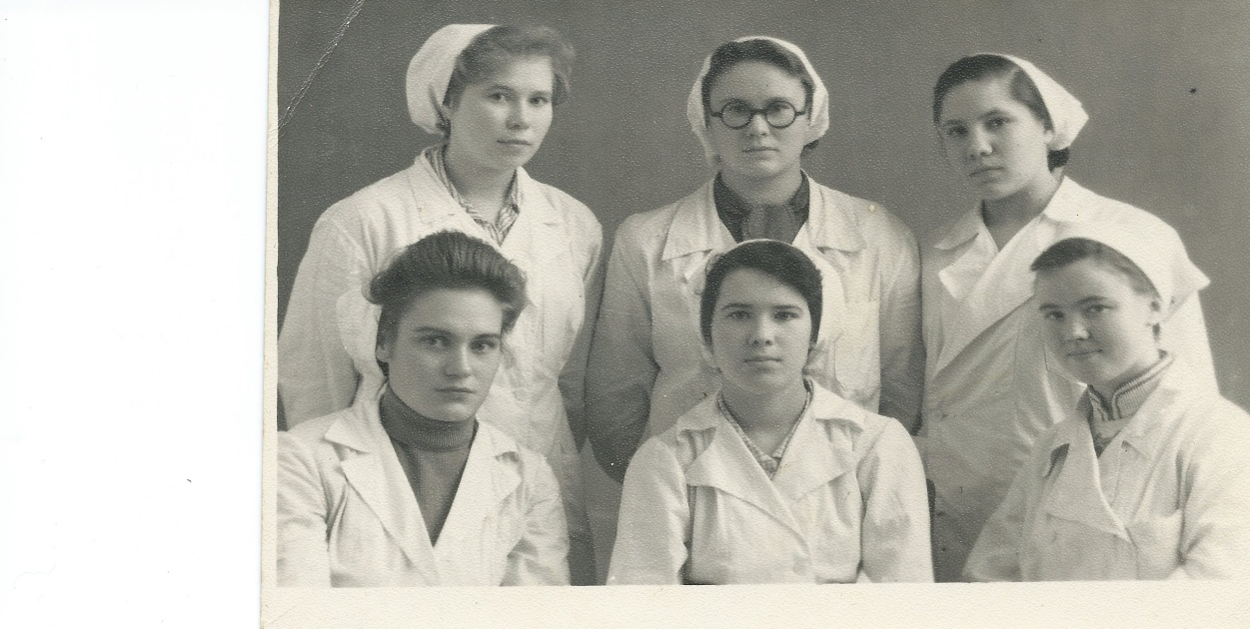

**1958 год, студенческие годы. (Долдина Л.Ф. в нижнем ряду, в центре)**

Отучилась на акушерку и не пожалела. За 55 лет около 1000 принятых родов. «В моей практике бывало и такое, – смеется бабушка, – принимала роды у мамочки, а лет через двадцать и дочечка приходила ко мне за пополнением. Главное, любить то, что ты делаешь, тогда и отдача будет, и работа пойдет на ура».

А отдача и, правда, колоссальная! Она одна из самых уважаемых людей нашего села. Многие идут к ней за советом, часто игнорируя профессионалов. Все знают, что Филипповна не откажет, сделает все возможное, чтобы помочь человеку.

К сожалению, здоровье все же подвело, 17 лет назад укус гадюки повлиял на ее организм, и она стала инвалидом третьей группы… Но дух оказался не сломлен, и она до сих пор продолжает работать в больнице на радость людям и гордость семье.

Прекрасная мама, тетя, бабушка и уже прабабушка. Мы все обожаем ее. Для нашей семьи эта женщина является эталоном, ее мнение приоритетно. В ее жизни было все – и взлеты, и падения, головокружительный успех и разочарования… Но независимо от того, что приготовит судьба завтра, главное, никогда не терять себя, и в любой ситуации оставаться человеком. Следуя своим принципам, Людмила Филипповна гордо идет по жизни. Ветеран труда с двойным стажем, еще может дать фору многим. Так любят и ценят жизнь люди, прошедшие войну.

К сожалению, детей войны с каждым годом становится все меньше, а хотелось бы как можно больше узнать о таких людях. Ведь каждый отдельный «Ребенок войны» ‑ это еще один рассказ о пережитой войне, еще одна история о мужестве людей, умеющих ценить жизнь.

Нам, молодым, еще предстоит этому научиться. Но как бы ни сложилась моя дальнейшая судьба, я всегда буду придерживаться советов, которые дала мне бабушка. Ведь в моей жизни, есть идеальный пример маленькой женщины, с сильным характером и бесконечно доброй улыбкой.

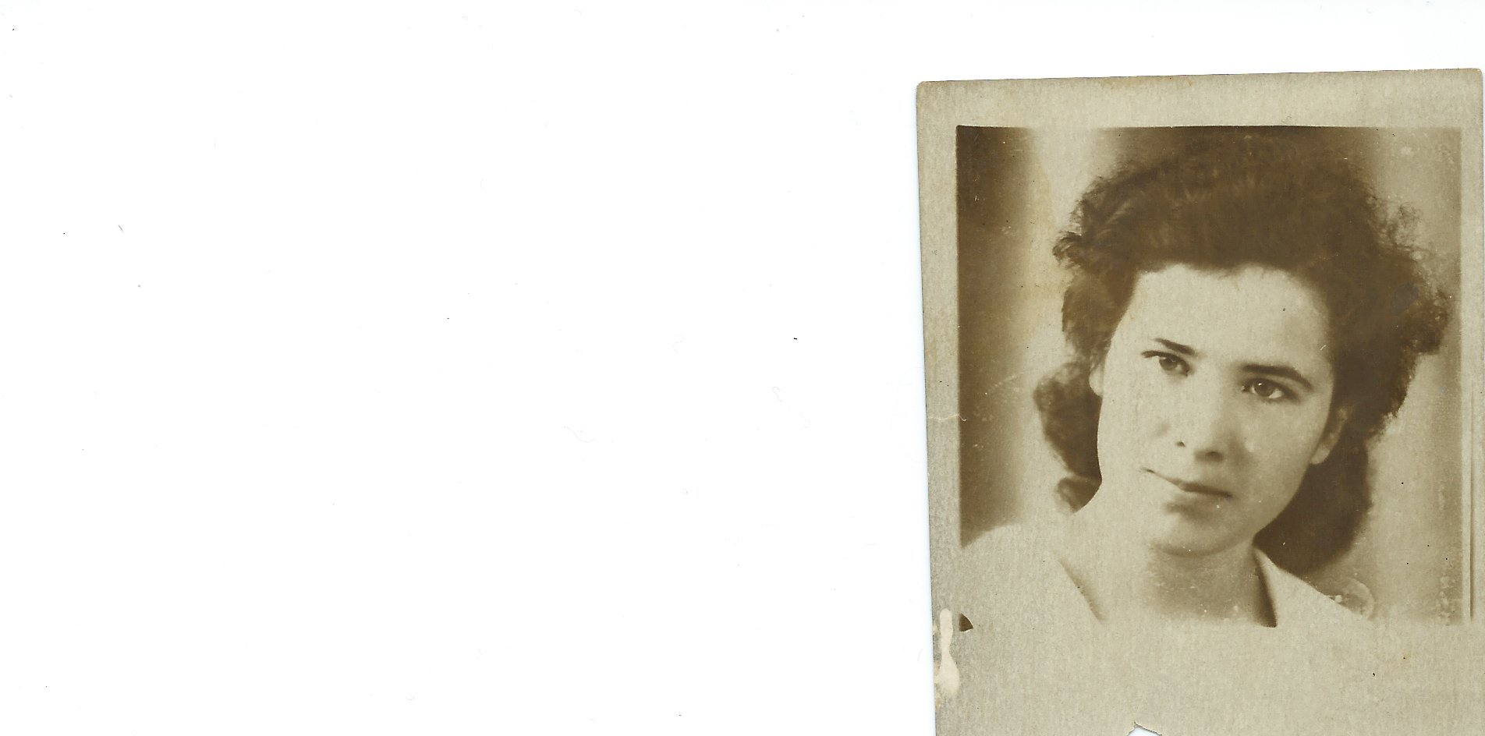 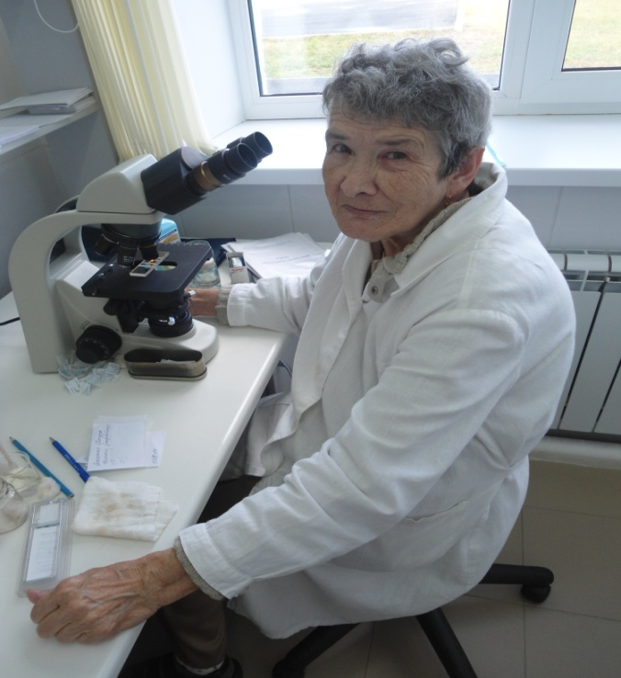

**Долдина Л.Ф. 25 лет** **Долдина Л.Ф. 76 лет**